緯創軟體的員工溝通管道
第二十二條 等級：初級
資料來源：2019年緯創軟體企業社會責任報告書

緯創軟體透過勞資會議、員工意見信箱及員工服務專線等管道與員工進行溝通

企業概述
緯創軟體創立於1992年，全球擁有約5800 名員工，是台灣，大陸領先的全球資訊技術服務商，在亞太地區與美國總共有台北、台中、武漢、北京、大連、上海、珠海、廣州、深圳、香港、東京、大阪、美國加州13 個交付及營業據點，客戶包括全球的世界500 強企業以及海內外優質企業，提供的專業服務包括：軟體研發、開發服務，軟體測試服務，系統運維服務，業務流程外包服務和產品全球化服務。

案例描述
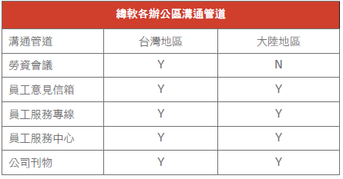
緯創軟體尊重員工權益，不禁止或妨礙員工結社自由。為協調勞資關係，促進勞資合作，緯創軟體除了定期召開高階主管及重要幹部會議，針對公司營運狀況或重要公司組織、人事、制度等議題進行說明與溝通，也會透過相關公告，即時通知員工知悉；同時也遵守政府相關規定，依照「勞資會議實施辦法」定期舉辦勞資會議，相互溝通意見，勞雇雙方應本和諧誠信原則，協商解決問題。緯創軟體願意聆聽員工聲音，為了讓同仁有暢通的管道來表達想法與意見，緯創軟體設有「員工意見信箱」，員工可以在保密的情況下，表達意見與反應問題。緯創軟體希望透過鼓勵員工表達建設性的意見，為企業注入正向成長的力量。

